Einfügen und formatieren von Tabellen

Erstellen einer Tabelle

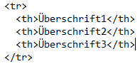 <tr> definiert eine Tabellen Reihe (table row)

<th> definiert eine Kopfzeilenzelle (table headers) in einer Tabelle

 Das sind die Kopfzeilenzelle

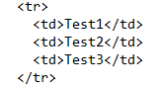<tr> definiert eine Tabellen Reihe (table row)

<td> definiert eine Zelle in einer Tabelle (table cells)



Da sind die Kopfzeilenzelle und die Tabellenreihen, die Kopfzeilenzellen werden automatisch dick gemacht. (Man braucht auch nicht unbedingt die Kopfzeilenzellen.)

Man kann die Tabelle immer weitermachen desto mehr wir hinzufügen, z.B.

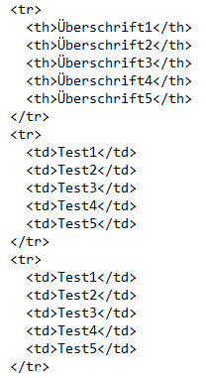

Rahmen der Tabelle

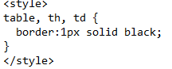

Das ist für das Rahmen der Tabelle

border: 1px solid black; steht für den Rahmen

das black könnte man ersetzten mit jeder Farbe auf Englisch, z.B. red, cyan, violet, usw…

1px könnte man auch ändern, dass die Dicke der Rahmen viel dicker ist.

Z.B. 2px, 3px, usw…



Breite der Tabelle

 Ist für die Breite der Tabelle

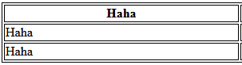 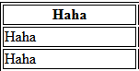

Das ist 100% breite der Tabelle (<table style=“width:100%“) Das ist 50% breite der Tabelle (<table style=“width:50%“)